七年级(上) 地理素质达标
目 标
- 了解地球海陆所占比例。
2、运用地图说出七大洲、四大样地理分布和概况。
3、举例说明地球表面处于不断的运动变化中。
4、知道板块构造学说，说出世界著名山系及火山、地震分布与板块运动的关系。

第二单元检测题
（第二章：陆地和海洋）

成绩

- 单项选择题：（每小题2分，共40分）
1、地球表面最显著的差别是：（ ）
A、地球表面的高低起伏 B、世界陆地和海洋的分布
C、世界有七大洲和四大洋 D、海洋面积非常广阔
2、在人类探索地球面貌的历程中，首次完成环绕地球航行的是：（ ）
A、葡萄牙人麦哲伦 B、马可.波罗
C、中国人郑和 D、哥伦布
3、大洲是指：（ ）
A、大块的陆地 B、大陆和它附近的岛屿合起来的总称
C、几块较大的陆地合起来的总称 D、面积在1000平方千米以上的大块陆地
4、下列大陆完全属于一个大洲的是：（ ）
A、澳大利亚大陆 B、非洲大陆
C、美洲大陆 D、欧亚大陆
5、既有赤道穿过，又在东半球的大陆是：（ ）
A、亚洲 B、非洲
C、大洋洲 D、南极洲
6、亚洲和欧洲的分界线是：（ ）
A乌拉尔山、乌拉尔河 B、苏伊士运河
C、巴拿马运河 D、安第斯山脉
7、世界最大的格陵兰岛属于：（ ）
A、南美洲 B、北美洲
C、大洋洲 D、欧洲
8、首先提出大陆漂移说法的人是：（ ）
A、李四光 B、麦哲伦
C、魏格纳 D、哥伦布
9、位于五个大洲之间的大洋是：（ ）
A、太平洋 B、大西洋
C、北冰洋 D、印度洋
10、下列关于一些地形的形成原因的说法正确的是：（ ）
A、红海是由于非洲板块和亚洲板块的张裂造成的
B、喜马拉雅山是由于印度洋板块和亚欧板块的挤压造成的
C、地中海处在非洲和欧洲板块之间并且在不断的缩小
D、有人预言几千万年之后非洲将成为海洋。
11、南美洲的安第斯山的形成原因是：（ ）
A、非洲、亚洲和印度洋板块的相互挤压形成的
B、南极板块、太平洋板块与美洲板块的相互碰撞形成的
C、美洲板块、欧洲板块和印度洋板块的相互碰撞形成的
D、南极板块、非洲板块和印度洋板块的碰撞形成的
12、下列的山脉、半岛、岛屿分布于多火山、地震地区的是：（ ）
A、堪察加半岛、日本群岛、菲律宾群岛、安第斯山
B、格陵兰岛、马来群岛、落基山脉、安第斯山脉
C、新西兰岛、马达加斯加岛、日本群岛、乌拉尔山
D、马达加斯加岛、日本群岛、大不列颠岛
13、世界上海洋和陆地的比例是 ：（ ）
A、各占二分之一 B、三分之二是陆地
C、三分陆地七分海洋 D、四分之—是海洋
14、世界最小的洲和最小的洋的组合是： （ ）
A、大洋洲、北冰洋 B、大洋洲、印度洋
C、欧洲、印度洋 D、南美洲、印度详
15、下列大洲中，被三大洋包围的大洲 ： （ ）
A、大洋洲 B、南美洲
C、非洲 D、南极洲
16、地球上四大洋中，面积第二大的是：（ ）
Ａ、太平洋 Ｂ、印度洋
Ｃ、大西洋 Ｄ、北冰洋
17、我国地质工作者在喜马拉雅山考察时，发现岩石中含有鱼、海螺、海藻等海洋生物的化石，这说明了：（ ）
Ａ、喜马拉雅山上湖泊中有鱼、海藻、海螺等
Ｂ、古代人在这里吃过海产品并留下一部分
Ｃ、这里曾经是海洋环境，而后山脉隆起
Ｄ、鱼、海藻、海螺等也可以在陆地环境下生存
18、观察世界地图，发现大洲的形状多接近： （ ）
Ａ、正方形 Ｂ、圆形
Ｃ、菱形 Ｄ、三角形
19、世界的陆地主要分布在： （ ）
A、北半球、东半球 B、北半球、西半球
C、南半球、东半球 D、南半球、西半球
20、苏伊士运河是哪两个大洲的分界线； （ ）
Ａ、亚洲与欧洲 Ｂ、亚洲与非洲
Ｃ、南、北美洲 Ｄ、亚洲与大洋州
二. 读图分析题：（共60分）
（一）、读世界海陆分布图回答：（20分）
（1） 大洲:① ② ________ ③ ④ ⑤ ⑥ ⑦
大洋:⑧ ⑨ ⑩
东西半球:A. 半球 B. 半球
（2）⑥洲和⑦洲分界线是是 山脉 河流，黑海 山脉 海。
①洲和③洲分界线是____________________________
(3)全部位于北半球的大洲是： 、 。（写序号）
处于南极地区的大陆是 。（写序号）

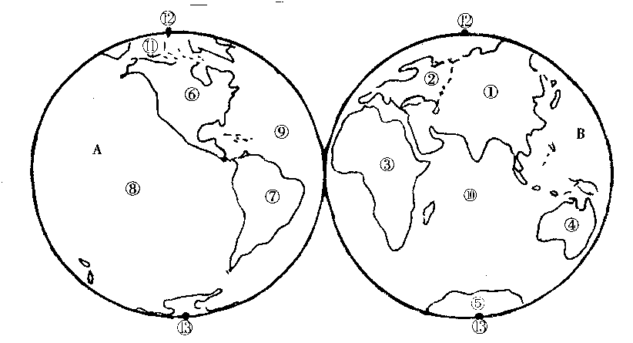
（二）读下列的材料回答问题：（共40分）

材料一：地球表面的物质运动是永恒的。但是有些运动是人可以直接感觉到的，有些则是人不能直接感觉到的，因为这些运动是极其缓慢的。例如，大家熟悉的喜马拉雅山，是今天世界上最高大的山脉，（最高处海拔8848.13米），但是在距今四五千万年前，她还是一片绿色的海洋。大约在一千二百万年前，现在海拔四五千米的喜马拉雅山的北坡地区，当时的高程只有海拔一千米。据测量，喜马拉雅山脉现在仍然以每年12.7毫米的速度在不断上升。可见，地壳运动的速度虽然很慢，但是，由于经历长期的活动，地壳运动对地壳的变形的影响是十分显著的，甚至会引起剧烈的海陆变迁。

材料二：六大板块与主要的火山、地震带颁布示意图：
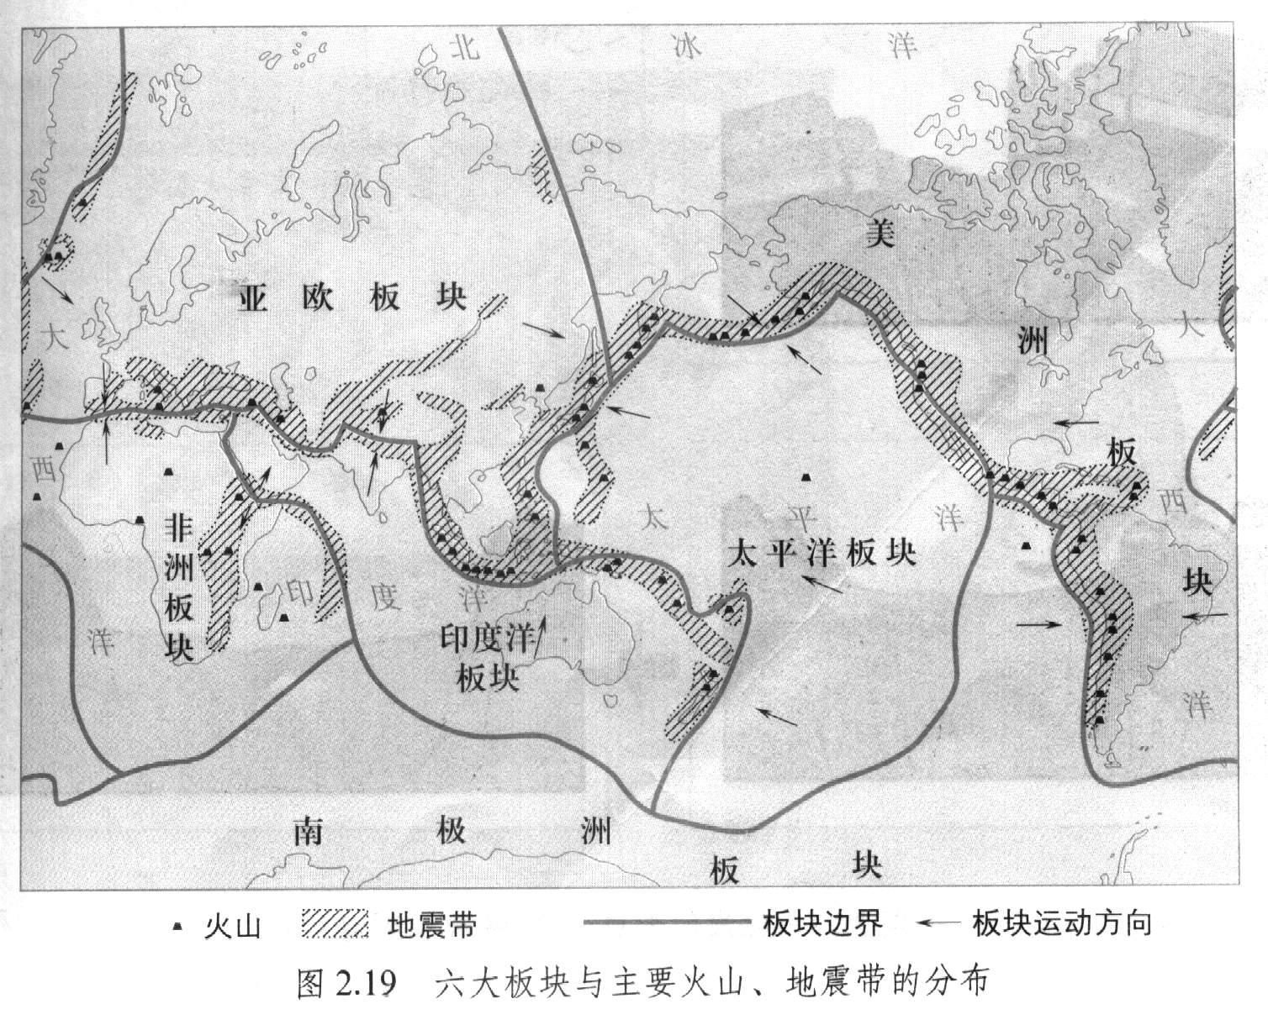

材料三：岩石挤压、拉伸引起的变形示意图：
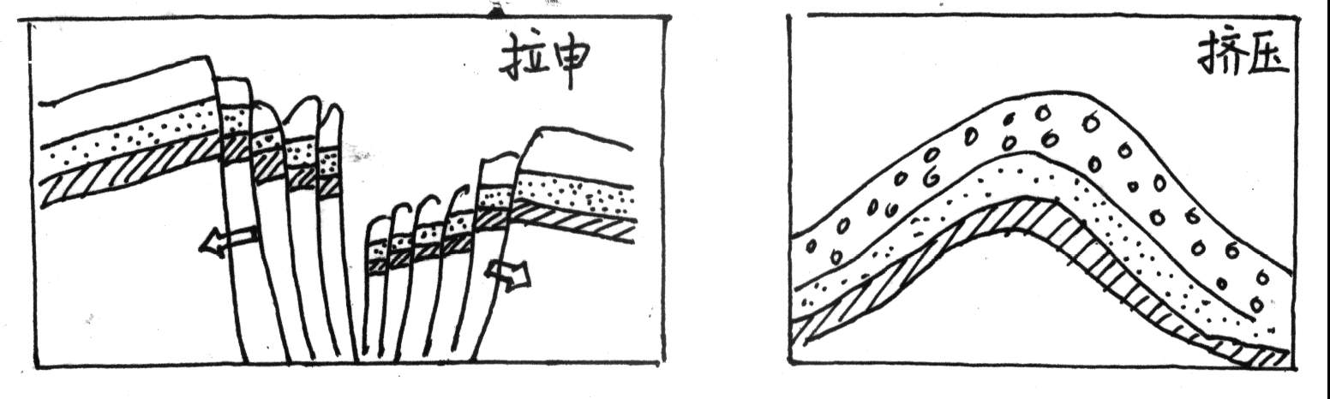
问题：（1）根据材料三，说一说世界的火山、地震的分布特点，并简要说明原因。（8分）

（２）据材料一、二、三、和板块构造学说，简单描述喜马拉雅山、青藏高原的形成过程。（8分）

（3）根据材料二、三、说说红海从裂谷到海洋的形成过程（8分）

（4）我国是一个多地震的国家，地震主要分布在我国的东部沿海和西南青藏高原附近，请你根据世界火山、地震的分布规律说一说其中的道理。（8分）

（5）我国的台湾地区发现了与大陆基本一致的陆相沉积地层化石，在台湾的山地中也发现了与大陆一样的植被分布，你是否能用学过的知识给予相应的解释？（8分）

